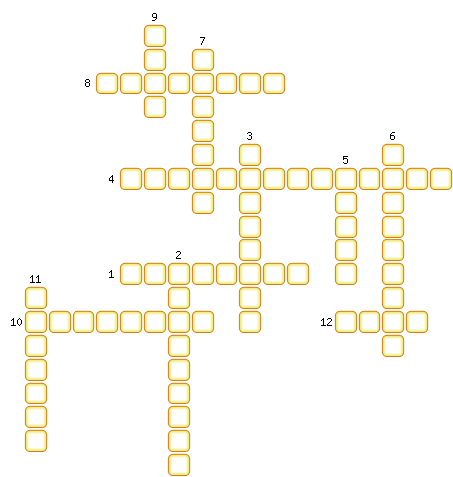
1. Одна из самых богатых стран мира.
2. Территория Франции на севере и западе страны.
3. Университет, достопримечательность столицы Франции.
4. Страна, на севере которой проживают шотландцы.
5. Река, на которой расположена столица Великобритании.
6. Народ, проживающий в настоящее время на территории Великобритании.
7. Высокоразвитое промышленное государство.
8. Море, омывающее Британские острова.
9. Музей, достопримечательность столицы Франции.
10. Башня, достопримечательность столицы Франции.
11. Народ, проживающий в настоящее время на территории Великобритании.
12. Река, на которой расположена столица Франции.

ОТВЕТЫ:
1. Германия
2. Равнинная
3. Сорбонна
4. Великобритания
5. Темза
6. Англичане
7. Франция
8. Северное
9. Лувр
10. Эйфелева
11. Уэльсцы
12. Сена

